苗栗縣五榖國小辦理109年度下半年防災演練成果照片
- 辦理時間:109 9 19
- 辦理地點:學校
- 辦理人數:257
- 成果照片
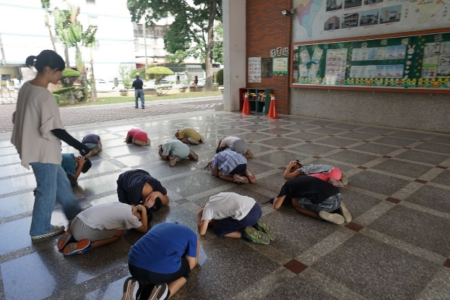 | 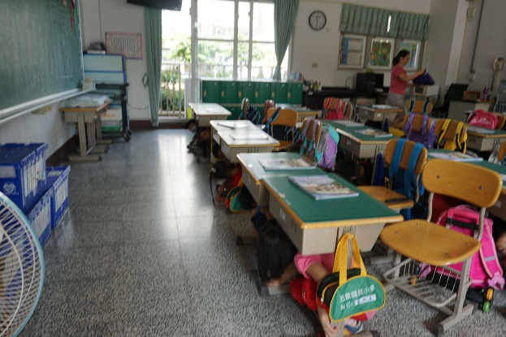
戶外趴掩穩 | 教室趴掩穩
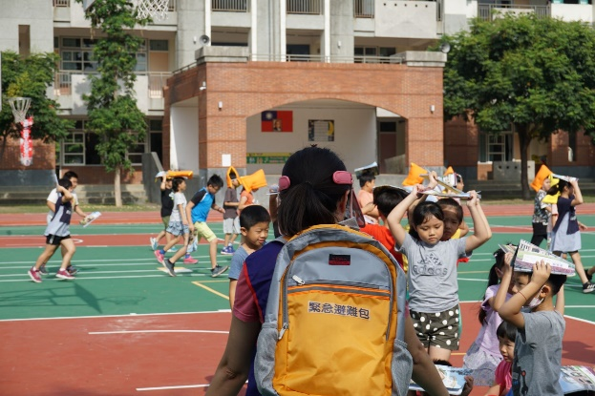  不推 不語 不跑 不回頭 | 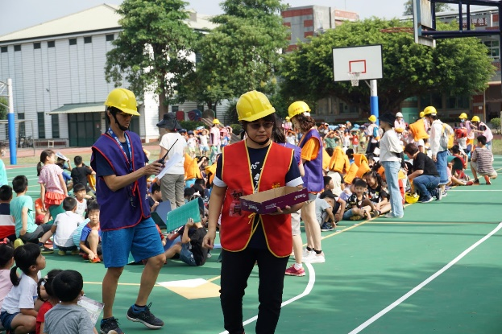  成立防災應變組織

